

Departamento: Planogramas
Tel: 9177-2800 Ext. 4037 / 4163

E-mail: planogramas@officemax.com.mx

EXHIBICIÓN NAVIDEÑOS IMPORTACIÓN

Por este medio solicito de su valioso apoyo; les estarán llegando los siguientes Materiales

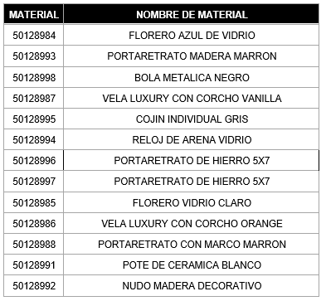
MATERIAL | NOMBRE DE MATERIAL
50128887 | ETIQUETAS DE REGALO MERLETTO NAVIDAD D
50128885 | BOLSA DE REGALO MERLETTO NAVIDAD MEDIANA
50129008 | SANTA DORADO DECORATIVO
50129007 | SANTA COLGANTE DECORATIVO
50129005 | BOLAS DORADAS SURTIDAS 3 PZ
50129006 | BOLAS DECORATIVAS SURTIDAS 4 PZ
50129001 | JUEGO DE VELAS DORADAS
50129002 | CASCANUECES SURTIDO 2 PZ
50129011 | TAZA INDIVIDUAL ROJA
50129009 | TAZA CON DISENO SURTIDA 4 PZ
50128999 | VELA DE PARAFINA CON AROMA
50129000 | VELA DE PARAFINA CON AROMA
50128881 | ROLLO DE PAPEL MERLETTO NAVIDAD DE 2M
50128884 | BOLSA DE REGALO MERLETTO NAVIDAD MEDIANA
50128882 | BOLSA DE REGALO MERLETTO NAVIDAD P VINO
50128883 | LENTES NAVIDENOS MERLETTO SURTIDO
50128886 | BOLSA DE REGALO MERLETTO NAVIDAD VINO 1
50128888 | BOLSA DE REGALO MERLETTO CUMPLE MEDIANA

Para estos materiales pido su apoyo para realizar las siguientes exhibiciones tomando en cuenta los siguientes lineamientos.

Exhibición en Fourway:

Colocar todas las bolsas marca Merletto juntas, así como los lentes y etiquetas de regalo creando así un concepto 100% navideño.
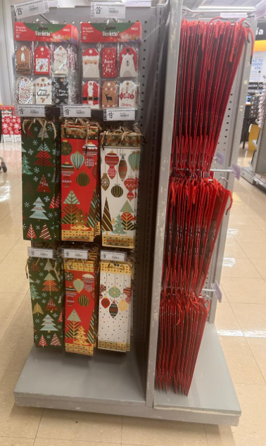
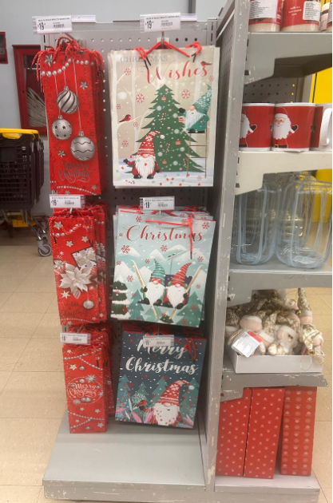
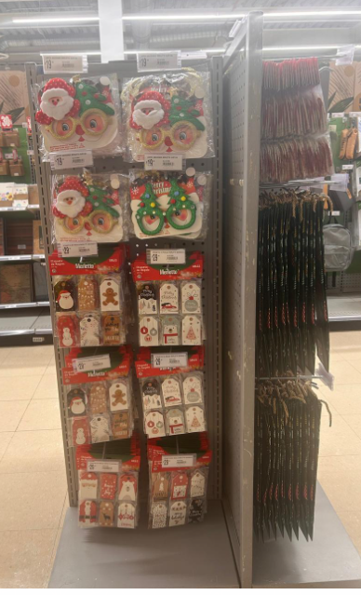

En la cuarta cara colocar productos de decoración y cerámicos (estos pueden variar según el inventario de la sucursal)

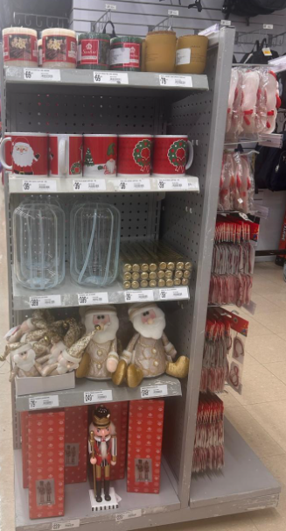

En caso de que tus four way sean de medida grande, considerar el siguiente mercadeo.

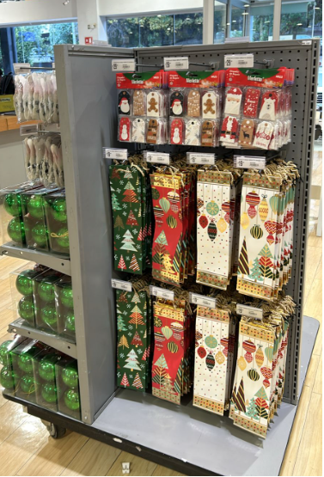
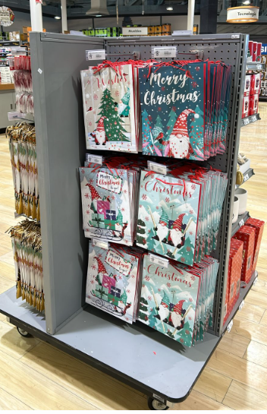
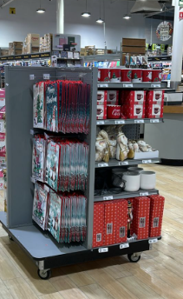

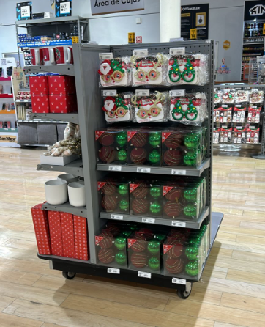

Estarán llegando también productos con marca CONCEPTOS, estos productos son de la categoría de hogar, en caso de tener inventario suficiente, realizar la siguiente exhibición en Check Out en el segmento de Novedades o si cuentan con flex se puede colocar ahí la exhibición.
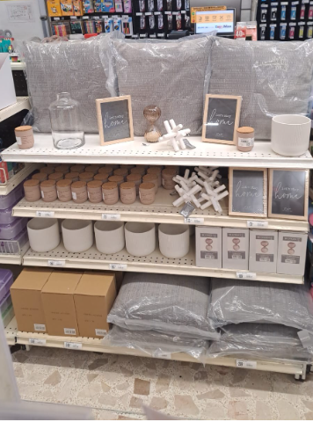

La exhibición puede variar según el inventario de la sucursal.

En caso de no tener el inventario suficiente, favor de exhibir los PORTARETRATOS en su básico.

En CHECK OUT es importante que si tienes los espacios de Temporadas, Novedades (en caso de no tener el concepto de hogar) y área flex, ahí coloques exhibición navideña, tomando en cuenta que esté del lado del pasillo principal.

Por favor en caso de no contar con los espacios antes mencionados Temporadas, Novedades y Flex, sólo dejar el four way
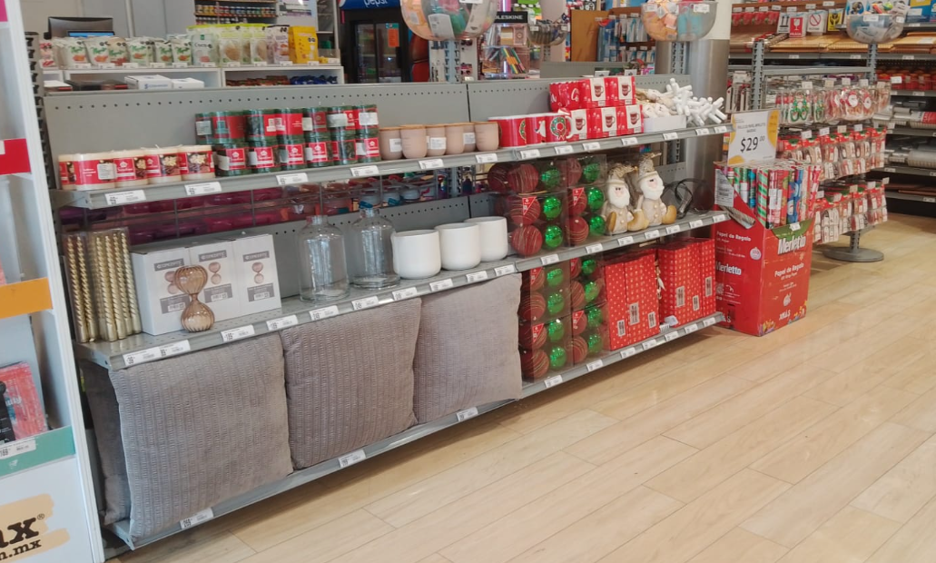

Es importante que a las tiendas que les llegaron rollos y esferas en tubo, conserven el exhibidor para colocarlos en check Out en una exhibición tipo arete.
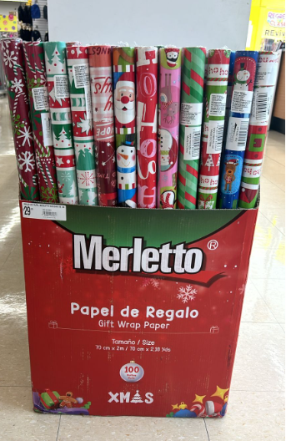
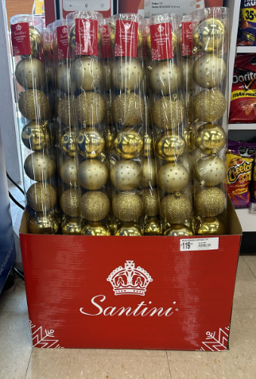

Por favor en el caso de los productos que vienen en caja y la misma no permita se aprecie de manera correcta, favor de sacar un producto de su caja para generar interacción con los clientes y aumentar la posibilidad de venta.

Mil Gracias por el apoyo.

